Tugas Individu 2 Matkul Bahasa Indonesia

Nama : Afthon Akhwanuddin
Nim / Kelas : 240606110031 / B
Mencari minimal 3 kesalahan penulisan huruf di ruang public (papan iklan, reklame, nama toko, koran, artikel ilmiah, dsb.)

- kesalahan penulisan pada artikel ilmiah tersebut terdapat pada kata “dengan.” Penulisan yang benar adalah ”dengan,” karena berada pada dalam kalimat
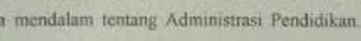

- kesalahan penulisan pada artikel ilmiah tersebut terdapat pada kata “Administrasi. Penulisan tepat berupa “administrasi” karena berada pada tengah kalimat.
- 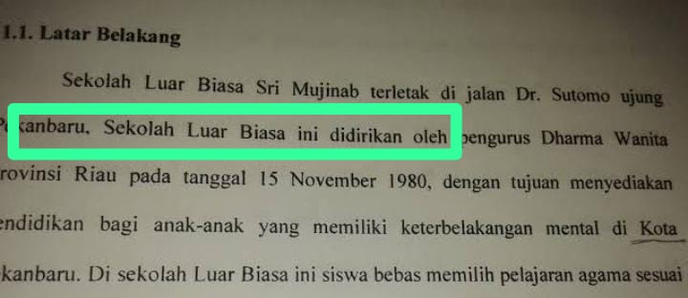 kesalahan penulisan pada artikel ilmiah tersebut terdapat pada kata “Luar” Penulisan yang benar adalah”luar.”

